Instructie voor het invullen van uw bedrijfsprofiel in B3net

- Ctrl + klik op onderstaande link:
https://hmc.b3net.nl/password/forgotten
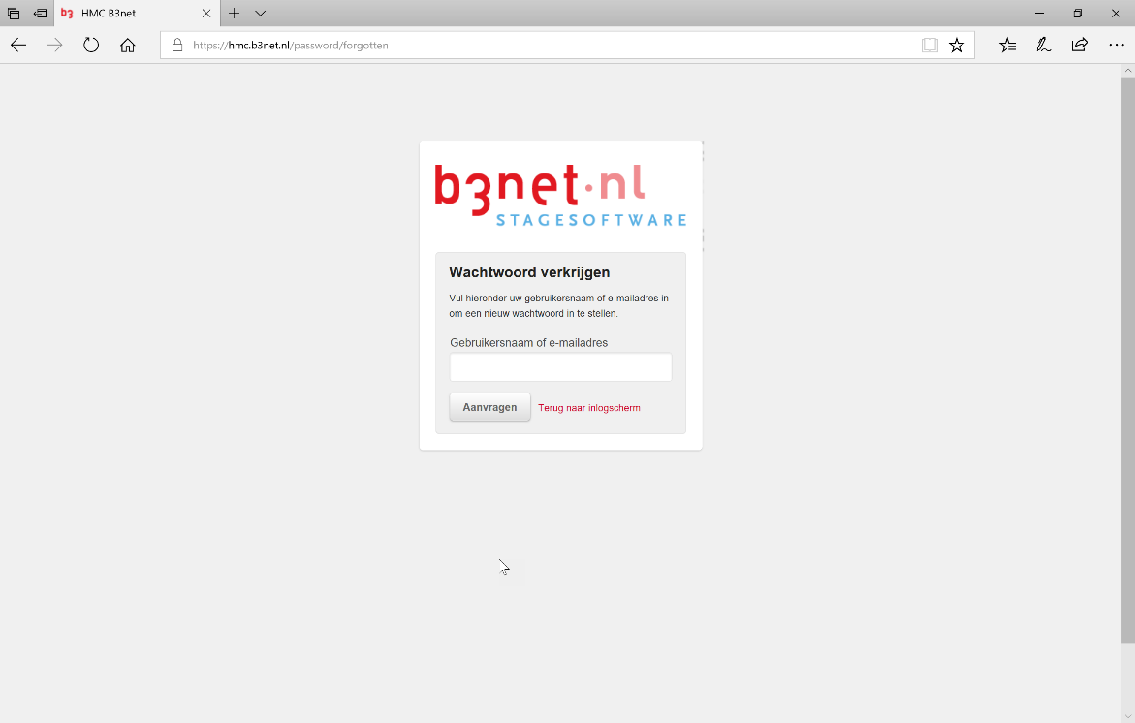

- Vul uw mailadres in.

- Klik op Aanvragen.

- U ontvangt nu van B3net een mail. Open de mail en maak een wachtwoord aan.

- Ctrl + klik op onderstaande link:
https://hmc.b3net.nl/

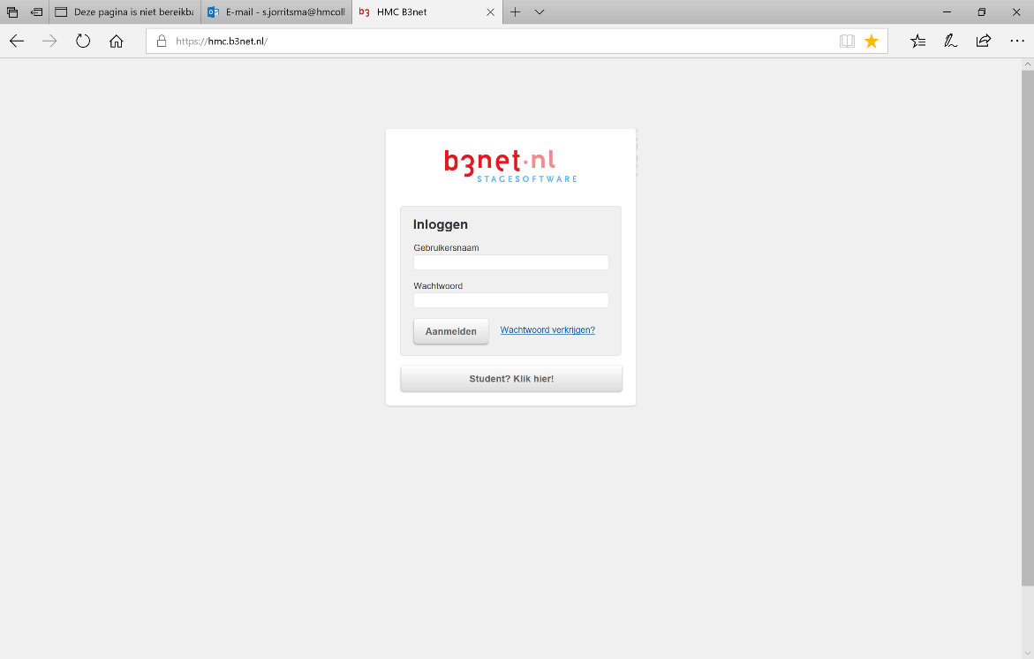
- Vul uw mailadres en uw zojuist gekozen wachtwoord in.

- Klik op Aanmelden, vervolgens verschijnt een nieuw venster.

- Klik op Bedrijfsprofiel.
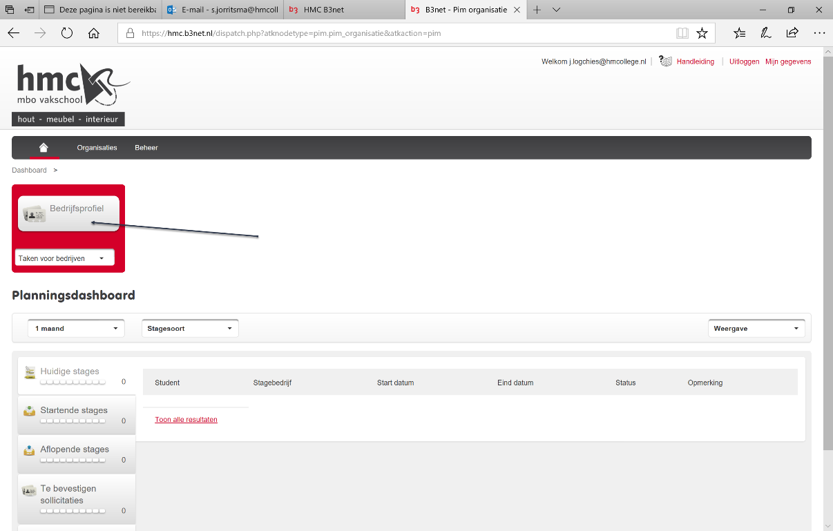

- Scroll eventueel naar beneden en klik op het rechter icoontje achter uw bedrijfsnaam.

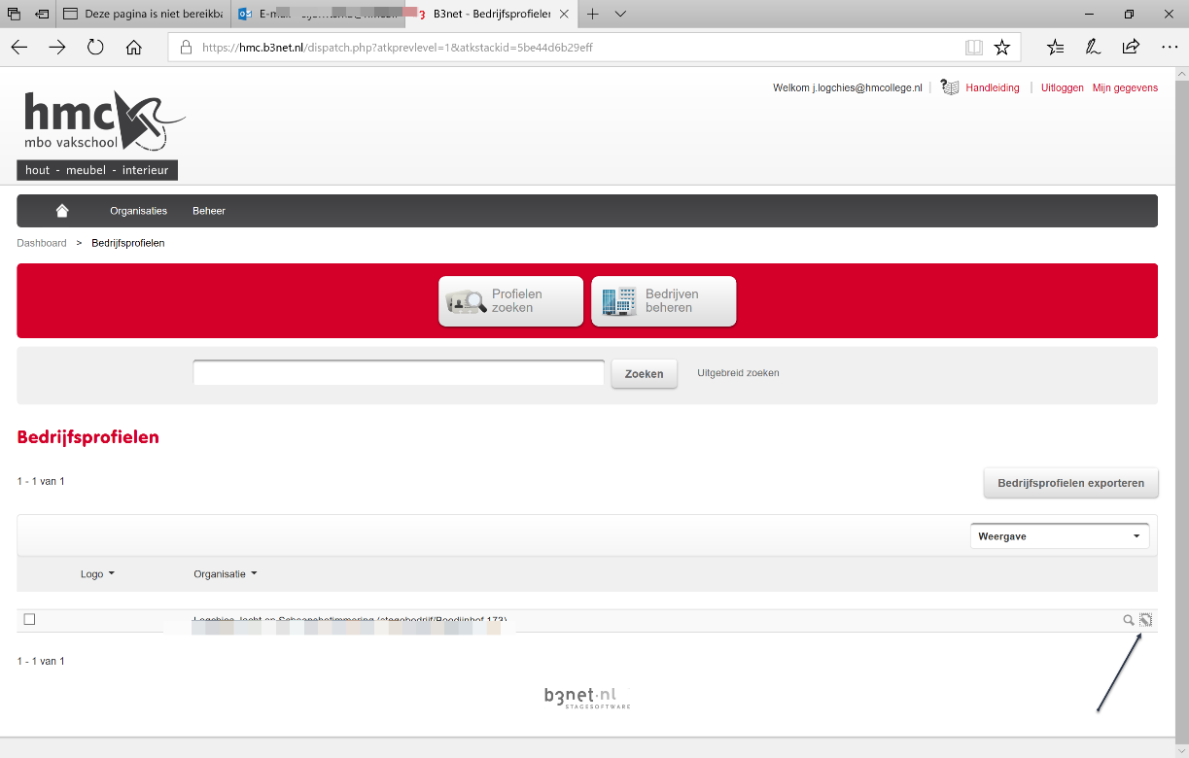

- Klik op Profiel.
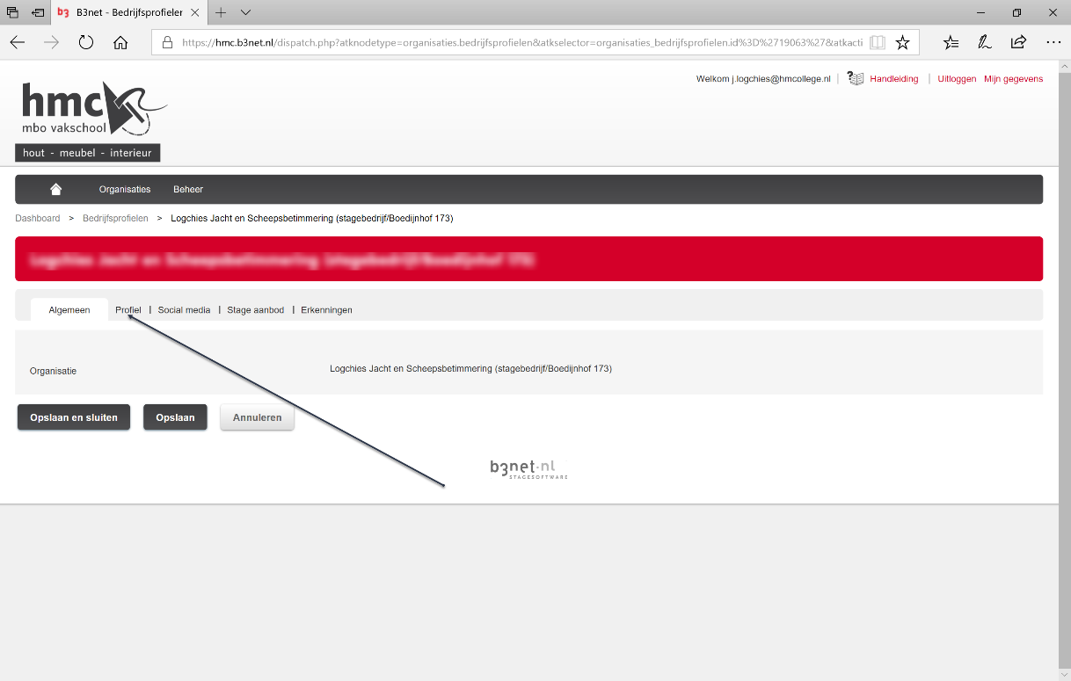

- Vul nu uw bedrijfsprofiel in door vinkjes te zetten.
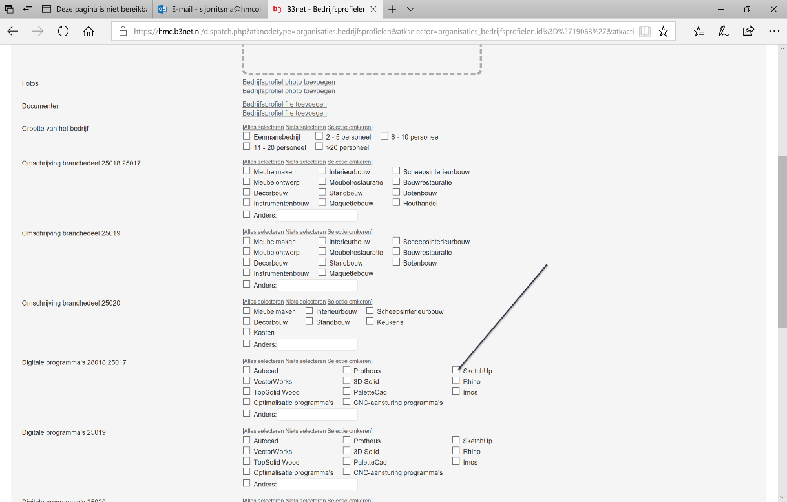

- Klik tenslotte op Opslaan en afsluiten.
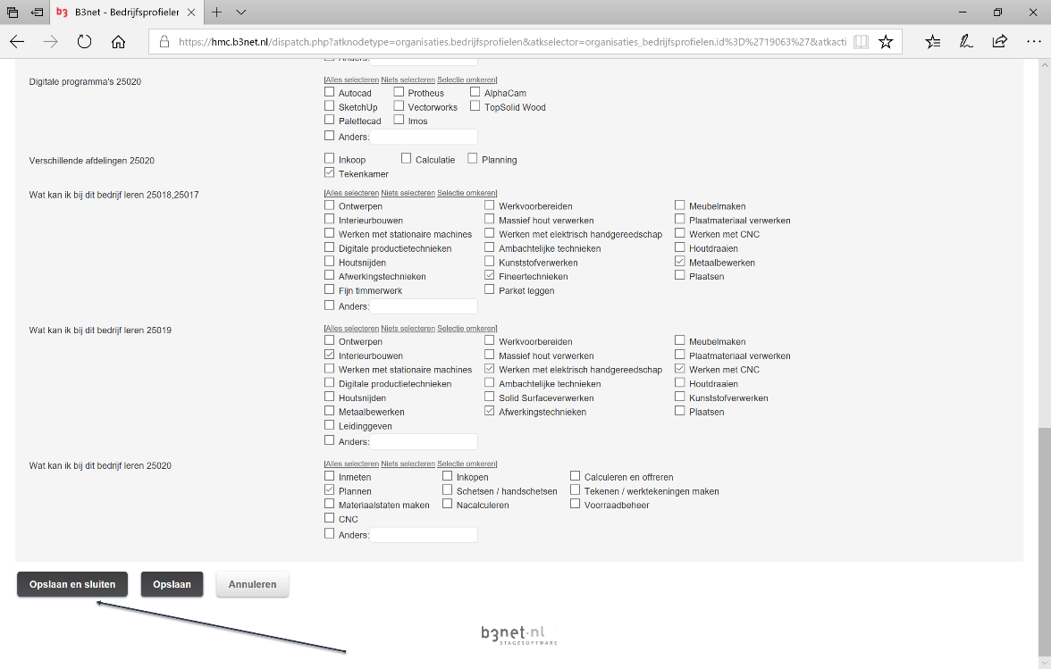

U hebt nu uw bedrijfsprofiel ingevuld. Hartelijk dank! U kunt B3net afsluiten.

